2007.3.22
老師網站-下載3d max 6.0 for Virtools 外掛
儲存在C:\Program Files\Autodesk\3dsMax8\plugins
下載3Dmodel-
http://3d.csie.ntu.edu.tw/~dynamic/database/index.html
1.開啟3DMAX
2.import D:\virtool\3Dmodel\NTU3D.v1_0-999 任一個檔案。
3.將物件上色並產生自發光self-lllumination-輸入數值80
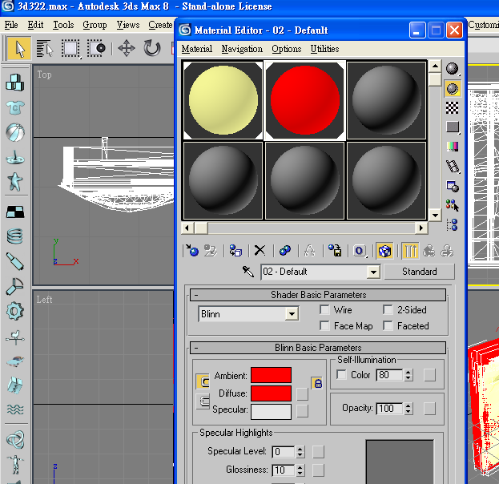
4.並e xport成*.nmo
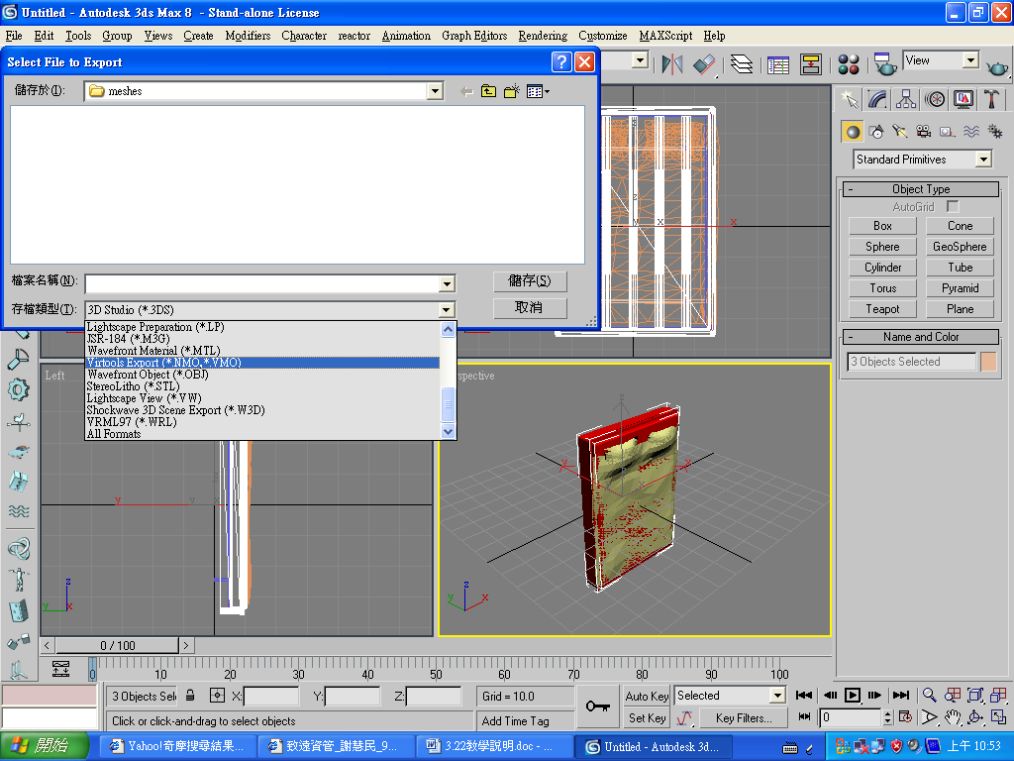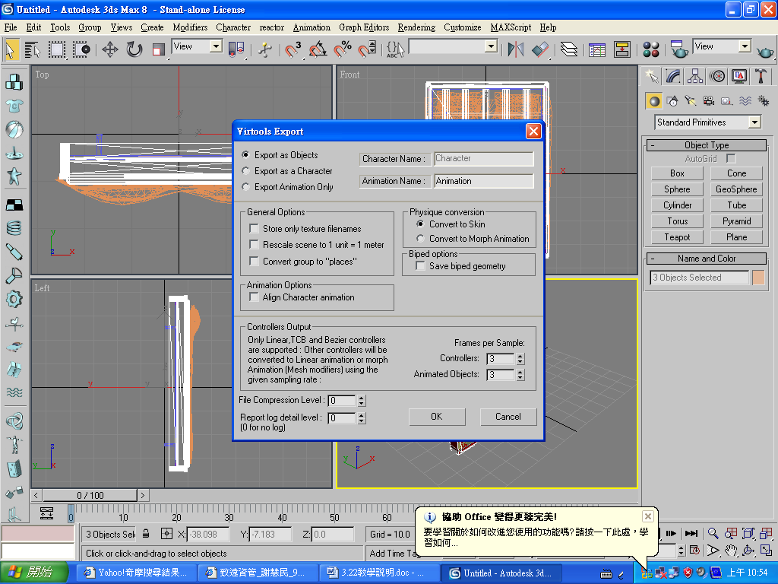
-選第一項為靜止的動畫
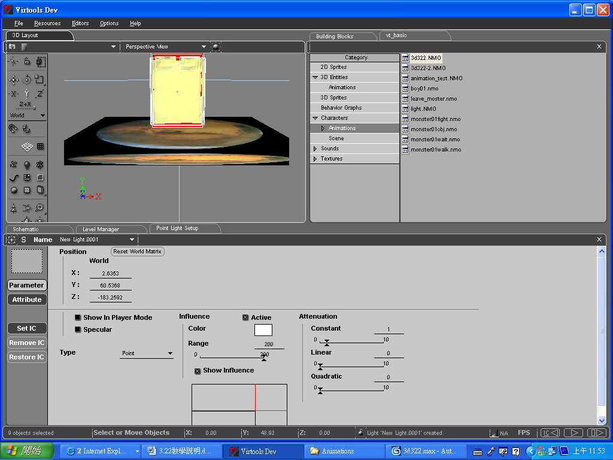
老師網站下載數位動力資源(文魁)
解壓縮在D:/
將export的檔案存在D:\vt_basic\Characters\Animations的資料夾裡面
- 開啟virtool
- open data resource D:\ vt_basic.rsc
- 並在左邊vt_basic.找到EXPORT的檔案輸入
- 完成.0….下課

